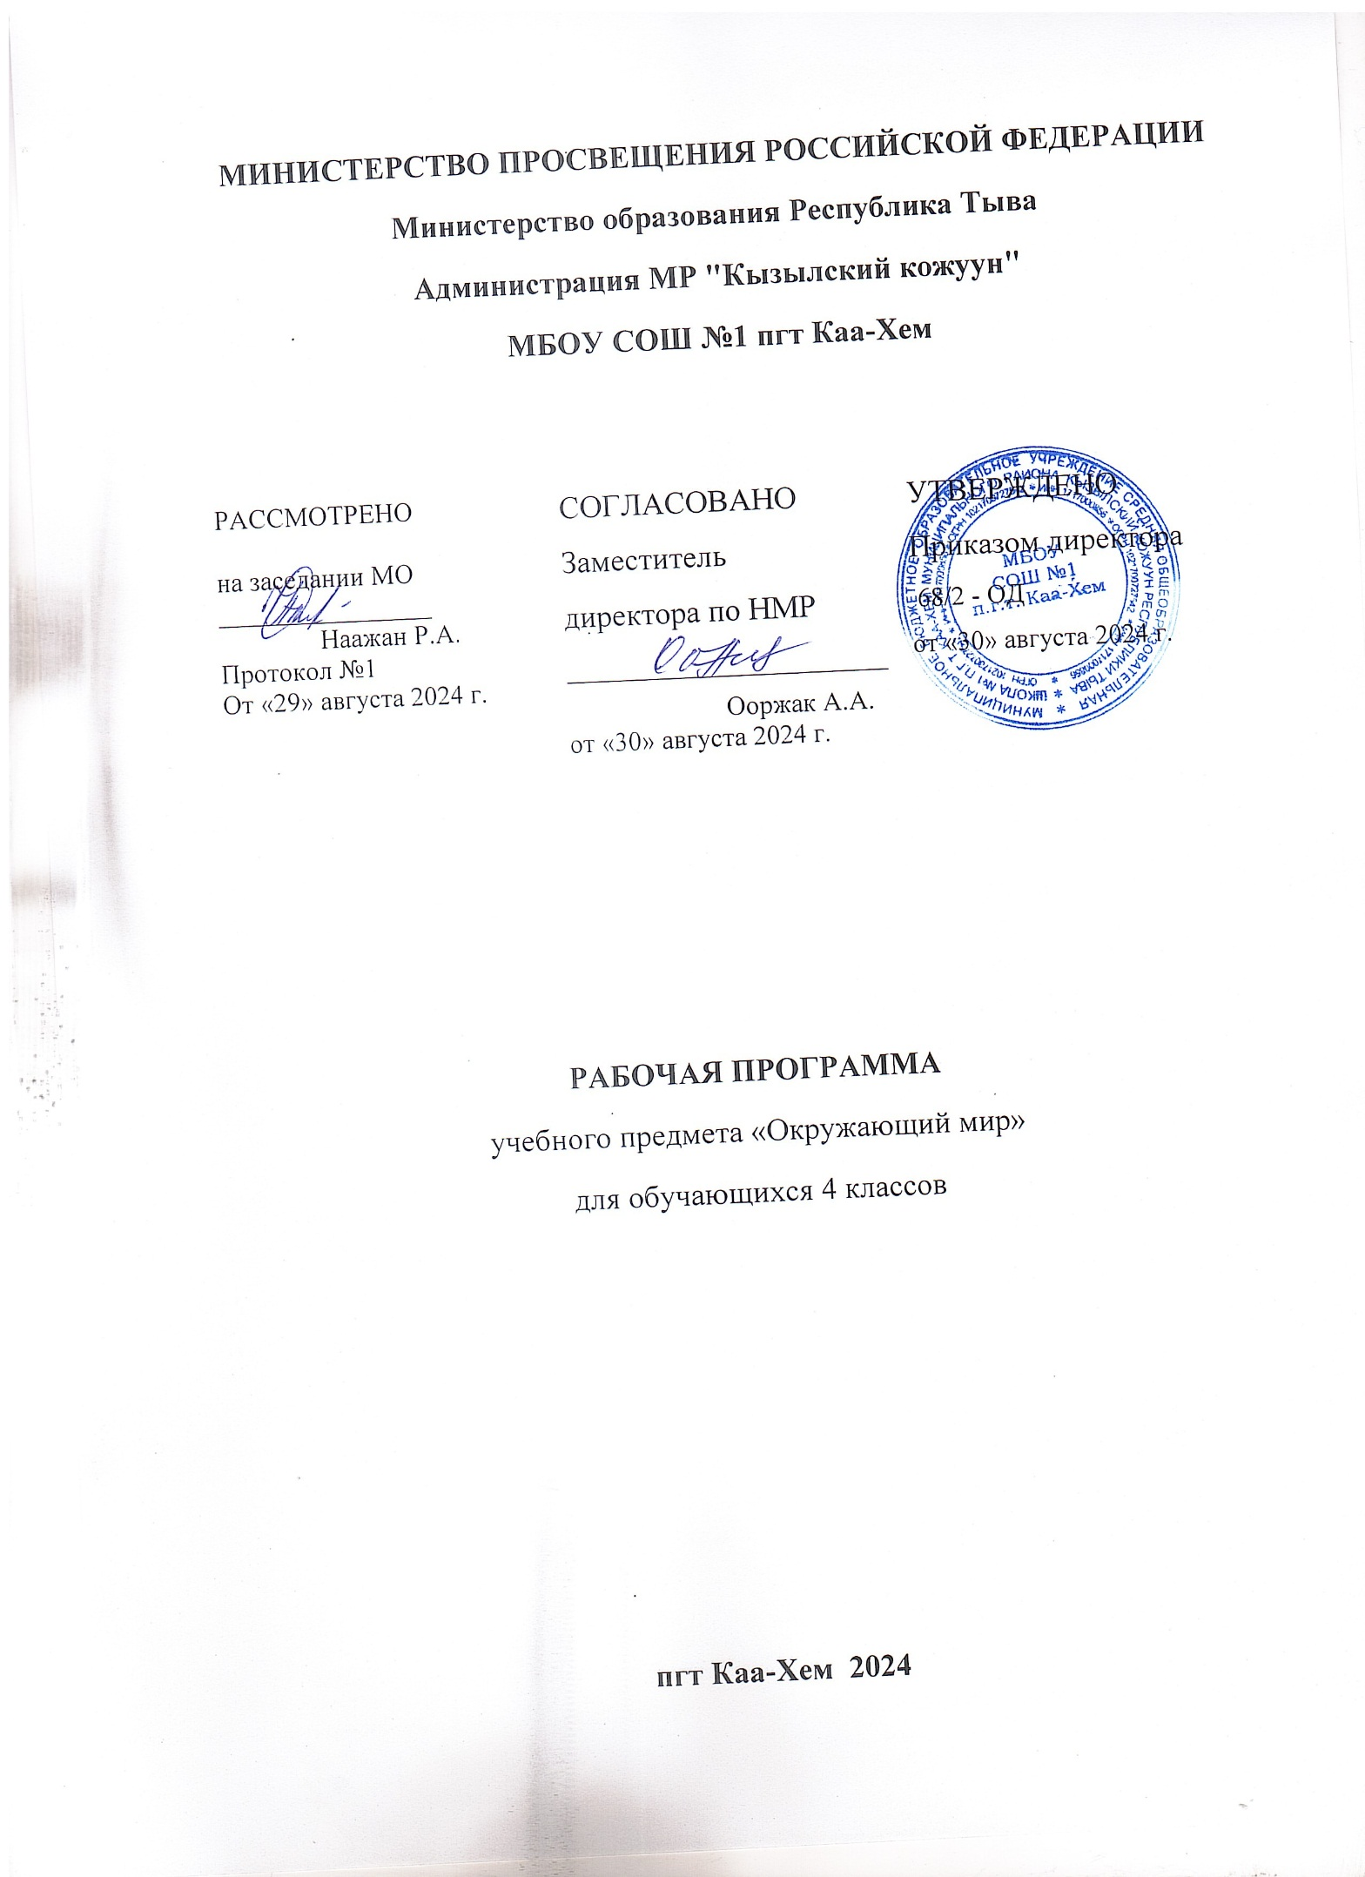
Содержание
Земля и человечество (9 ч).
Мир глазами астронома. Что изучает астрономия. Небесные тела: звезды, планеты и спутники планет. Земля – планета Солнечной системы. Луна – естественный спутник Земли. Движение Земли в космическом пространстве; причины смены дня и ночи и времен года. Звездное небо – великая «книга» природы.
Мир глазами географа. Что изучает география. Изображение Земли с помощью глобуса и географической карты. Распределение солнечного тепла на земле и его влияние на живую природу.
Мир глазами историка. Что изучает история. Исторические источники. Счет лет в истории. Историческая карта.
Прошлое и настоящее глазами эколога. Представление о современных экологических проблемах планеты. Охрана окружающей среды – задача всего человечества. Международное сотрудничество в области охраны окружающей среды. Всемирное наследие. Международная Красная книга.
Практические работы: знакомство с картой звездного неба; поиск и показ изучаемых объектов на глобусе и географической карте; знакомство с историческими картами.
Природа россии (10 ч).
Разнообразие и красота природы России. Важнейшие равнины и горы, моря, озера и реки нашей страны (в форме путешествия по физической карте России).
Природные зоны нашей страны: зона арктических пустынь, зона тундры, зона лесов, зона степей, зона пустынь, субтропики. Карта природных зон России. Особенности природы каждой из зон. Взаимосвязи в природе, приспособленность организмов к условиям обитания в разных природных зонах. Особенности хозяйственной деятельности людей, связанные с природными условиями. Экологические проблемы каждой из природных зон, охрана природы, виды растений и животных, внесенные в Красную книгу России. Необходимость бережного отношения к природе в местах отдыха населения. Правила безопасного поведения отдыхающих у моря.
Представление об экологическом равновесии и необходимости его учета в процессе хозяйственной деятельности людей.
Практические работы: поиск и показ на физической карте изучаемых географических объектов; поиск и показ изучаемых объектов на карте природных зон России; рассматривание гербарных экземпляров растений различных природных зон, выявление признаков их приспособленности к условиям жизни.
Родной край – часть большой страны (15 ч).
Наш край на карте Родины. Карта родного края. Формы земной поверхности в нашем крае. Изменение поверхности края в результате деятельности человека. Охрана поверхности края (восстановление земель на месте карьеров, предупреждение появления свалок, борьба с оврагами). Водоемы края, их значение в природе и жизни человека. Изменение водоемов в результате деятельности человека. Охрана водоемов нашего края. Полезные ископаемые нашего края, их основные свойства, практическое значение, места и способы добычи. Охрана недр в нашем крае.
Ознакомление с важнейшими видами почв края (подзолистые, черноземные и т. д.). Охрана почв в нашем крае.
Природные сообщества (на примере леса, луга, пресного водоема). Разнообразие растений и животных различных сообществ. Экологические связи в сообществах. Охрана природных сообществ.
Особенности сельского хозяйства края, связанные с природными условиями. Растениеводство в нашем крае, его отрасли (полеводство, овощеводство, плодоводство, цветоводство). Сорта культурных растений. Представление о биологической защите урожая, ее значении для сохранения окружающей среды и производства экологически чистых продуктов питания.
Животноводство в нашем крае, его отрасли (разведение крупного и мелкого рогатого скота, свиноводство, птицеводство, рыбоводство, пчеловодство и др.). Породы домашних животных.
Экскурсии: знакомство с растениями и животными леса, их распознавание в природных условиях с помощью атласа-определителя; знакомство с растениями и животными луга, их распознавание в природных условиях с помощью атласа-определителя; знакомство с растениями и животными пресного водоема, их распознавание в природных условиях с помощью атласа-определителя.
Практические работы: знакомство с картой края; рассматривание образцов полезных ископаемых своего края, определение их свойств; рассматривание гербарных экземпляров растений различных сообществ, их распознавание с помощью атласа-определителя; знакомство с культурными растениями края.
Страницы всемирной истории (6 ч).
Представление о периодизации истории. Начало истории человечества: первобытное общество. Древний мир; древние сооружения – свидетельства прошлого. Средние века; о чем рассказывают христианский храм, мусульманская мечеть, замок феодала, дом крестьянина. Новое время; достижения науки и техники, объединившие весь мир: пароход, паровоз, железные дороги, электричество, телеграф. Великие географические открытия. Новейшее время. Представление о скорости перемен в XX веке. Достижения науки и техники. Осознание человечеством ответственности за сохранение мира на планете.
Страницы истории отечества (20 ч).
Кто такие славяне. Восточные славяне. Природные условия жизни восточных славян, их быт, нравы, верования.
Века Древней Руси. Территория и население Древней Руси. Княжеская власть. Крещение Руси. Русь – страна городов. Киев – столица Древней Руси. Господин Великий Новгород. Первое свидетельство о Москве. Культура, быт и нравы Древней Руси.
Наше Отечество в XIII–XV веках. Нашествие хана Батыя. Русь и Золотая Орда. Оборона северо-западных рубежей Руси. Князь Александр Невский. Московская Русь. Московские князья – собиратели русских земель. Дмитрий Донской. Куликовская битва. Иван Третий. Образование единого Русского государства. Культура, быт и нравы страны в XIII– XV веках.
Наше Отечество в XVI–XVII веках. Иван Грозный и его правление. Патриотический подвиг Кузьмы Минина и Дмитрия Пожарского. Утверждение новой царской династии Романовых. Освоение Сибири. Землепроходцы. Культура, быт и нравы страны в XVI–XVII веках.
Россия в XVIII веке. Петр Первый – царь-преобразователь. Новая столица России – Петербург. Провозглашение России империей. Россия при Екатерине II. Дворяне и крестьяне. Век русской славы: А. В. Суворов, Ф. Ф. Ушаков. Культура, быт и нравы России в XVIII веке.
Россия в XIX – начале XX века. Отечественная война 1812 года. Бородинское сражение. М. И. Кутузов. Царь-освободитель Александр Второй. Культура, быт и нравы России в XIX – начале XX века.
Россия в XX веке. Участие России в Первой мировой войне. Николай Второй – последний император России. Революции 1917 года. Гражданская война. Образование СССР. Жизнь страны в 20–30-е годы. Великая Отечественная война 1941–1945 годов. Героизм и патриотизм народа. День Победы – всенародный праздник.
Наша страна в 1945–1991 годах. Достижения ученых: запуск первого искусственного спутника Земли, полет в космос Ю. А. Гагарина, космическая станция «Мир».
Преобразования в России в 90-е годы XX века. Культура России XX века.
Прошлое родного края. История страны и родного края в названиях городов, поселков, улиц, в памяти народа, семьи.
Экскурсия: знакомство с историческими достопримечательностями родного края (города, села).
Практическая работа: поиск и показ изучаемых объектов на исторических картах.
Современная россия (8 ч).
Мы – граждане России. Конституция России – наш основной закон. Права человека в современной России. Права и обязанности гражданина. Права ребенка.
Государственное устройство России: Президент, Федеральное собрание, правительство.
Государственная символика нашей страны (флаг, герб, гимн). Государственные праздники.
Многонациональный состав населения России.
Регионы России: Дальний Восток, Сибирь, Урал, Север Европейской России, Центр Европейской России, Юг Европейской России. Природа, хозяйство, крупные города, исторические места, знаменитые люди, памятники культуры в регионах.
Планируемые результаты изучения учебного предмета.
Личностными результатами изучения курса «Окружающий мир» во 4-м классе является формирование следующих умений:
- Оценивать жизненные ситуации (поступки людей) с точки зрения общепринятых норм и ценностей: в предложенных ситуациях отмечать конкретные поступки, которые можно оценить как хорошие или плохие.
- Объяснять с позиции общечеловеческих нравственных ценностей, почему конкретные простые поступки можно оценить как хорошие или плохие.
- Самостоятельно определять и высказывать самые простые общие для всех людей правила поведения (основы общечеловеческих нравственных ценностей).
- В предложенных ситуациях, опираясь на общие для всех простые правила поведения, делать выбор, какой поступок совершить.
Метапредметными результатами изучения курса «Окружающий мир» во 4-м классе является формирование следующих универсальных учебных действий.
Регулятивные УУД:
- Определять цель деятельности на уроке с помощью учителя и самостоятельно.
- Учиться совместно с учителем обнаруживать и формулировать учебную проблему совместно с учителем (для этого в учебнике специально предусмотрен ряд уроков).
- Учиться планировать учебную деятельность на уроке.
- Высказывать свою версию, пытаться предлагать способ её проверки (на основе продуктивных заданий в учебнике).
- Работая по предложенному плану, использовать необходимые средства (учебник, простейшие приборы и инструменты).

Познавательные УУД:
- Ориентироваться в своей системе знаний: понимать, что нужна дополнительная информация (знания) для решения учебной задачи в один шаг.
- Делать предварительный отбор источников информации для решения учебной задачи.
- Добывать новые знания: находить необходимую информацию как в учебнике, так и в предложенных учителем словарях и энциклопедиях
- Добывать новые знания: извлекать информацию, представленную в разных формах (текст, таблица, схема, иллюстрация и др.).
- Перерабатывать полученную информацию: наблюдать и делать самостоятельные выводы.
Коммуникативные УУД:
- Донести свою позицию до других: оформлять свою мысль в устной и письменной речи (на уровне одного предложения или небольшого текста).
- Слушать и понимать речь других.
- Выразительно читать и пересказывать текст.
- Вступать в беседу на уроке и в жизни.
- Совместно договариваться о правилах общения и поведения в школе и следовать им.
Предметными результатами изучения курса «Окружающий мир» во 4-м классе является формирование следующих умений:
- связывать события на Земле с расположением и движением Солнца и Земли;
- наблюдать за погодой и описывать её;
- уметь определять стороны света по солнцу и по компасу;
- пользоваться глобусом и картами, находить и показывать на них части света, материки и океаны;
- различать изученные группы растений и животных;
- приводить примеры достопримечательностей родного края,.
- оценивать правильность поведения людей в природе;
- уважительно относиться к другим народам, живущим на Земле.

Тематическое планирование.

№ | Наименование разделов | Количество часов
 | Земля и человечество | 9 часов
 | Природа россии | 10 часов
 | Родной край – часть большой страны | 15 часов
 | Страницы всемирной истории | 6 часов
 | Страницы истории отечества | 20 часов
 | Современная россия | 8часов
ИТОГО: |  | 68

Календарно-тематическое планирование
по окружающему миру в 4 классе
68часов в год
2023-2024 учебный год

№  урока | Тема, урока | часы | Дата
№  урока | Тема, урока | часы | по плану | по факту
Раздел I. Земля и человечество (9 ч)
1 | Мир глазами астронома  (открытие нового знания).  Учебник, ч. 1., с. 4–8 | 1
2 | Планеты Солнечной системы  (открытие нового знания).  С. 9–15 | 1
3 | Звездное небо – великая книга природы  (открытие нового знания).  С. 16–21 | 1
4 | Мир глазами географа  (открытие нового знания).  С. 22–29 | 1
5 | Мир глазами историка  (открытие нового знания).  С. 35–41 | 1
6 | Когда и где?  (открытие нового знания.)  С. 42–46 | 1
7 | Мир глазами эколога(открытие нового знания).  С. 47–53 | 1
8 | Сокровища Земли под охраной человека  (открытие нового знания).  С. 54–62 | 1
9 | Тест по разделу «Земля и человечество»Презентация проектов (по выбору) (рефлексия) | 1
Раздел II. Природа России (10 ч)
10 | Равнины и горы России  (открытие нового знания).  С. 64–71 | 1
11 | Моря, озера и реки России  (открытие нового знания).  С. 72–77 | 1
12 | Природные зоны России  (открытие нового знания).  С. 30–34 | 1
13 | Зона арктических пустынь  (открытие нового знания).  С. 78–86 | 1
14 | Тундра  (открытие нового знания).  С. 87–97 | 1
15 | Леса России  (открытие нового знания).  С. 98–105 | 1
16 | Лес и человек  (открытие нового знания).  С. 106 – 113 | 1
17 | Зона степей. Итоговый тест за 1 четверть.  (открытие нового знания).  С. 114 –122 | 1
18 | Пустыни  (открытие нового знания).  С. 122 – 131 | 1
II четверть
19 | У Чёрного моря  (открытие нового знания).  С. 132–142 | 1
Раздел III. Родной край – часть большой страны (15 ч)
20 | Наш край  (открытие нового знания).  С. 144–146 | 1
21 | Поверхность нашего края  (открытие нового знания).  С. 147–153 | 1
22 | Водные богатства нашего края  (открытие нового знания).  С. 154–158 | 1
23 | Наши подземные богатства  (открытие нового знания).  С. 159–170 | 1
24 | Земля – кормилица  (построение системы знаний).  С. 171–175 | 1
25 | Жизнь леса  (построение системы знаний).  С. 175–182 | 1
26 | Жизнь луга  (построение системы знаний).  С. 182–190 | 1
27 | Жизнь в пресных водах  (построение системы знаний).  С. 191–200 | 1
28 –30 | природные сообщества родного края  (экскурсии)  (построение системы знаний) | 1
31 | Растениеводство в нашем крае.Итоговый тест за 2 четверть.(открытие нового знания).  С. 201–213 | 1
32 | Животноводство в нашем крае  (открытие нового знания).  С. 214–222 | 1
III четверть
33 | Презентация проектов  (по выбору) (рефлексия) | 1
34 | Контрольная работа по разделам «Земля и человек», «Природа России», «Родной край – часть большой страны»  (развивающий контроль) | 1
Раздел IV. Страницы Всемирной истории (6 ч)
35 | Начало истории человечества  (открытие нового знания).  Учебник, ч. 2, с. 4–7 | 1
36 | Мир древности: далекий и близкий  (открытие нового знания).  С. 8–14 | 1
37 | Средние века: время рыцарей  и замков  (открытие нового знания).  С. 15–21 | 1
38 | Новое время: встреча Европы и Америки  (открытие нового знания).  С. 22–27 | 1
39 | Новейшее время: история продолжается сегодня(открытие нового знания).  С. 28–32 | 1
40 | Тест по разделу «Страницы Всемирной истории».Презентация проектов  (по выбору) (рефлексия) | 1
Раздел V. Страницы истории Отечества (20 ч)
41 | Жизнь древних славян  (открытие нового знания).  С34–39. | 1
42 | Во времена Древней Руси  (открытие нового знания).  С. 40–45. | 1
43 | Страна городов  (открытие нового знания).  С. 46–54 | 1
44 | Из книжной сокровищницыДревней Руси  (открытие нового знания).  С. 55–58 | 1
45 | Трудные времена на Русской земле  (построение системы знаний).  С. 59–64 | 1
46 | Русь расправляет крылья  (открытие нового знания). С. 65–69 | 1
47 | Куликовская битва(открытие нового знания).  С. 70–74 | 1
48 | Иван Третий  (открытие нового знания).  С. 75–81 | 1
49 | Мастера печатных дел  (построение системы знаний).  С. 82–86 | 1
50 | Патриоты России  (открытие нового знания).  С. 87–93 | 1
51 | Итоговый тест за 3 четверть.  Пётр Великий  (открытие нового знания).  С. 94–100 | 1
52 | Михаил Васильевич Ломоносов  (построение системы знаний).  С. 101–104 | 1
IV четверть
53 | Екатерина Великая  (открытие нового знания).  С. 105–111 | 1
54 | Отечественная война 1812 года  (открытие нового знания).  С. 112–119 | 1
55 | Страницы истории XIX века  (открытие нового знания).  С. 122–126 | 1
56 | Россия вступает в ХХ век(открытие нового знания).  С. 127–133 | 1
57 | Страницы истории 20–30-х годов  (открытие нового знания).  С. 136–139 | 1
58 | Великая война и великая Победа  (открытие нового знания).  С. 140–146 | 1
59 | Страна, открывшая путь в космос  (построение системы знаний).  С. 147–152 | 1
60 | Тест по разделу «Страницы истории Отечества». Презентация проектов (по выбору) (рефлексия) | 1
Раздел VI. Современная Россия (10 ч)
61 | Основной закон России и права человека  (открытие нового знания).  С. 156–163 | 1
62 | Мы – граждане России  (построение системы знаний).  С. 164–167 | 1
63 | Славные символы России  (построение системы знаний).  С. 168–174 | 1
64 | Такие разные праздники  (построение системы знаний).  С. 175–179 | 1
65 – 66 | Путешествие по России  (открытие нового знания).  С. 180–205 | 2
67 | Итоговая контрольная работа.  Презентация проектов  (по выбору) (рефлексия) | 1
68 | Обобщающий урок по историко-обществоведческим темам(развивающий контроль) | 1
69 – 70 | Резервные уроки | 2

Перечень материально-технического обеспечения
1. Печатные пособия.
Для учителя:
1. Примерная программа по окружающему миру
2. Окружающий мир: рабочие программы 1-4 классы: / Плешаков А.А. - М.: Просвещение, 2012. – 128 с.,
3. Окружающий мир. 4 класс: учебник для общеобразовательных учреждений: / Плешаков А.А. В 2 ч. – М.: Просвещение, 2014. – 128 с.: ил.
4.Окружающий мир: Рабочая тетрадь 4 класс: В 2 ч. /Плешаков А.А.– М.: Просвещение, 2014. - 96 с.: ил.
5. Окружающий мир: Атлас-определитель для начальной школы 4 класс: / Плешаков А.А.– М.: Просвещение, 2014. - 224 с.: ил.
6. Окружающий мир: Тесты 4 класс: / Плешаков А.А., Гара Н.Н., Назарова З.Д. .– М.: Просвещение, 2014. - 64 с.: ил.
7. Окружающий мир: Методические рекомендация: 4 класс: / Плешаков А.А.,– М.: Просвещение, 2014. - 160 с.: ил.

Для обучающегося:
1. Окружающий мир. 4класс: учебник для общеобразовательных учреждений: / Плешаков А.А. В 2 ч. – М.: Просвещение, 2014. – 128 с.: ил.
2. Окружающий мир: Рабочая тетрадь 4 класс: В 2 ч. /Плешаков А.А.– М.: Просвещение, 2014. - 96 с.: ил.
3. Окружающий мир: Атлас-определитель для начальной школы 4класс: / Плешаков А.А.– М.: Просвещение, 2014. - 224 с.: ил.
4. Окружающий мир: Тесты4 класс: / Плешаков А.А., Гара Н.Н., Назарова З.Д. .– М.: Просвещение, 20124. - 64 с.: ил.
5. Компьютерная техника
6. Электронное приложение к учебнику А.А. Плешакова «Окружающий мир.4 класс».

Лист регистрации изменений к рабочей программе

№№  пп | Дата  Изменения | Причина  изменения | Суть изменения | Корректирующие действия

